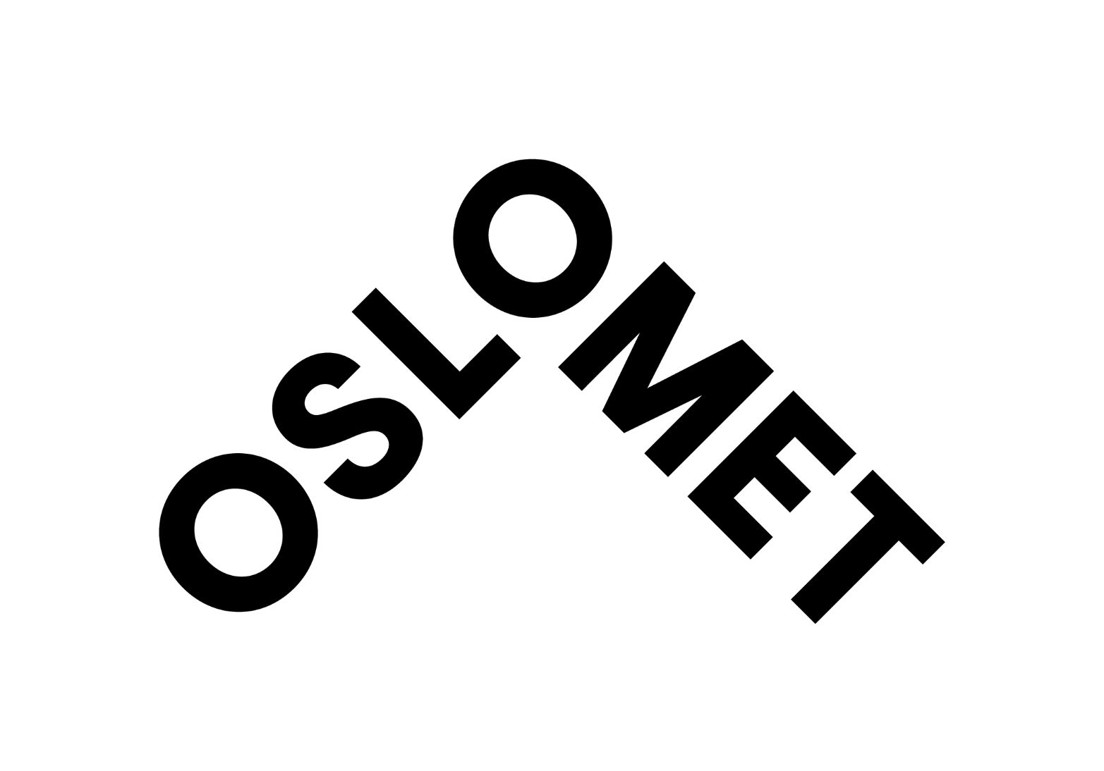

Ingressen ligger inne i rekrutteringssystemet Varbi, og kommer automatisk med ved publisering.

OsloMet – storbyuniversitetet er landets tredje største universitet, med over 20 000 studenter og mer enn 2000 ansatte. OsloMet leverer kunnskap og yrkesutøvere samfunnet er avhengig av, og er tett på arbeidslivets behov. OsloMet er et urbant og mangfoldig universitet med internasjonalt preg og et attraktivt studie- og arbeidssted med studiesteder midt i Oslo og på Kjeller ved Lillestrøm. Tilstedeværelsen i hovedstadsregionen gir universitetet gode muligheter til å forstå og høste fordelene av byens varierte befolkningssammensetning.

- Hjelpetekster markeres i grått
- Blokkbokstaver i en klamme i teksten betyr at du må gjøre et obligatorisk valg.

Stipendiat i/innen (FAGOMRÅDE)
Åremål eller antall stillinger skal ikke skrives inn i overskriften.

Fakultet/instituttt har ledig en åremålsstilling som stipendiat. En beskrivelse av forskningsområdet der stipendiatstillingen skal tilknyttes. Ved behov kan det legges en lenke til en betenkning eller annen mer detaljert informasjon.

Les mer om fakultetet og instituttet HER (sett inn lenke)
Les mer om våre forskergrupper HER (sett inn lenke))

Arbeidsområde
Beskriv stillingens forskningsområde/-prosjekt og undervisningsoppgaver

Normert stipendiatperiode er på fire år, hvor 25 % av stillingen styres gjennom arbeidsplan.

Kvalifikasjoner og vilkår
- hovedfag/mastergrad – for enkelte fagområder kan det være aktuelt å be om grad av nyere dato med tanke på rekruttering av yngre arbeidskraft. I så fall bør det spesifiseres.
- Øvrige kvalifikasjonskrav beskrives her. Skill tydelig mellom utdanning og erfaring som er et krav og hva som er ønskelig. Dette gir grunnlag for vurdering av den enkelte kandidat opp mot kompetansekravene og rangering av kandidatene i innstillingen.
- opptak til doktorgradsprogram er et vilkår for tiltredelse i stilling som stipendiat (kun aktuelt å ha med ved fagområder som ikke OsloMet har doktorgradsløp for)
- endelig plan for forskerutdanning skal være godkjent og avtalefestet senest 3 måneder etter tiltredelse
- Gode engelskkunnskaper, muntlig og skriftlig

Dersom aktuelt: I vurdering av søkerne vil det bli lagt vekt på innsendt prosjektbeskrivelse.

Ønskede egenskaper
Beskriv personlige egenskaper som er nødvendig i stillingen. Tenk godt igjennom hvilke egenskaper som trengs i akkurat denne stillingen og i det aktuelle miljøet. Begrens antall egenskaper til 3-4, og vurder hvordan dette kan utforskes grundig i et intervju og referanseintervju.

Det er viktig for OsloMet å gjenspeile befolkningen i vår region og vi ønsker alle kvalifiserte søkere velkommen. Vi arbeider aktivt med å utvikle oss videre som en inkluderende arbeidsplass og for å tilrettelegge arbeidsplassen dersom du har behov for det. Har du perioder i livet hvor du ikke har vært i arbeid, utdanning eller opplæring er du også velkommen til å søke hos oss.

Vi tilbyr deg
Enkelte av punktene er overordnet for OsloMet. Tenk likevel gjennom hva som er relevant for stillingen og miljøet.
- Spennende jobbmulighet på Norges tredje største og mest urbane universitet
- tilgang til faglig videreutvikling i et kreativt fag- og forskningsmiljø
- beskrivende ord om arbeidsmiljøet i den konkrete enheten
- en arbeidsplass i utvikling
- gode låne- og pensjonsbetingelser i Statens pensjonskasse
- gode velferdsordninger

Nærmere opplysninger
Kontaktpersonene må være tilgjengelig i utlysningsperioden og kunne svare på henvendelser fra kandidatene. Dette er av betydning for kandidatenes inntrykk av oss som fremtidig arbeidsgiver. Sett derfor gjerne opp mobiltelefonnummer.
For nærmere informasjon om stillingen, kontakt:
- Tittel, navn, mobiltelefon
- Tittel, navn, mobiltelefon

Stillingen lønnes etter Statens lønnsregulativ, stillingskode 1017, i lønnsspenn 435 500 -465 000 ,- Dobbeltsjekk lønn i lønnsplanheftet. For spesielt kvalifisert søker kan høyere lønn vurderes.

Vi benytter et elektronisk rekrutteringssystem. Vil du søke på stillingen, registrer din søknad og CV ved å benytte knappen ”logg inn og søk stillingen”.

Sakkyndig utvalg
- Som søker vil du bli vurdert av et sakkyndig utvalg. I søknaden må du laste opp følgende dokumenter:

- søknad, CV og kopier av vitnemål og attester
- i de tilfeller det er aktuelt: prosjektbeskrivelse/prosjektskisse (maks 10 sider inkl. referanseliste)
- hovedoppgave/masteroppgave og eventuelle andre vitenskapelige arbeid som du ønsker skal bli vurdert av sakkyndig utvalg, samt en liste over egne publikasjoner

Vi behandler kun søknader sendt via vårt elektroniske rekrutteringssystem og alle dokumenter må lastes opp for at din søknad skal behandles. Dokumentene må være på engelsk eller et skandinavisk språk. Oversettelser må være autorisert. Du må fremvise originaler ved et eventuelt intervju OsloMet gjennomfører kontroll av dokumenter, slik at du som kandidat skal få en reell evaluering og rettferdig konkurranse.

Søknadsfrist: minimum tre uker etter publisering
Ref: saksnr. i P360

